添加新好友时存在bug

存在着一些同步的方法。
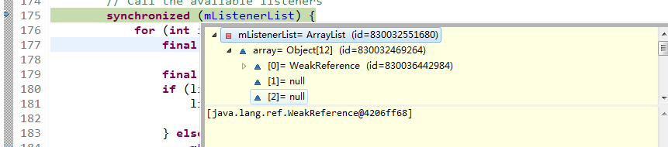

上面这个地方可能是出现崩溃的情况。

到这里的时候仍旧没有什么问题。

： 负责管理各个请求。

中有一系列监听器，对其请求结果进行监听。

本身已经是有监听器的。
代码执行完后进入了


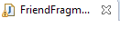中跳转到增加朋友页面

开始的时候会有一次请求。
这里面可能存在问题

